Для заказа доставки данной работы воспользуйтесь поиском на сайте http://www.mydisser.com/search.html

Міністерство освіти і науки, молоді та спорту України
НАЦІОНАЛЬНИЙ УНІВЕРСИТЕТ “ЛЬВІВСЬКА ПОЛІТЕХНІКА”



ВОЗНЯК ЛЕСЯ ЮРІЇВНА

УДК 621.327.2

СВІТЛОВИПРОМІНЮВАЛЬНІ СТРУКТУРИ НА ОСНОВІ ТРИХІНОЛІНАТУ АЛЮМІНІЮ (Alq₃), МОДИФІКОВАНІ НАНОРОЗМІРНИМИ ПЛІВКАМИ ПОХІДНОГО ПІРАЗОЛІНУ ТА ЙОДИДУ МІДІ

05.12.20 – оптоелектронні системи

Автореферат
дисертації на здобуття наукового ступеня
кандидата технічних наук

Львів – 2013
Дисертацією є рукопис

Робота виконана у Національному університеті “Львівська політехніка” Міністерства освіти і науки, молоді та спорту України.

Науковий  керівник | доктор технічних наук, професор  Готра Зенон Юрійович,  Національний університет “Львівська політехніка”,  завідувач кафедри електронних приладів
Офіційні  опоненти: | доктор технічних наук, професор  Вербицький Володимир Григорович,  директор Державного підприємства «Науково-дослідний інститут мікроприладів»НТК «Інститут монокристалів»  НАН України, м. Київ;
доктор технічних наук, професор
Осадчук Володимир Степанович,
Вінницький національний технічний університет,
професор кафедри електроніки

Захист відбудеться “28” лютого 2013 р. о 14³⁰ годині на засіданні спеціалізованої вченої ради Д 35.052.13 у Національному університеті “Львівська політехніка” (79013, Львів-13, вул. С.Бандери, 12).

З дисертацією можна ознайомитися у бібліотеці Національного університету “Львівська політехніка” (79013, Львів-13, вул. Професорська, 1).

Автореферат розісланий “ ” січня 2013 р.


Вчений секретар
Спеціалізованої вченої ради Д 35.052.13 Заячук Д.М.

ЗАГАЛЬНА ХАРАКТЕРИСТИКА РОБОТИ
Актуальність теми. В даний час спостерігається підвищений науково-технічний інтерес до вивчення фізико-хімічних процесів, електрофізичних ефектів в органічних матеріалах та створення на їх основі нових елементів та пристроїв органічної електроніки. Серед їх різноманіття виділяють електролюмінісцентні органічні світловипромінювальні структури (ОСВС) для оптоелектронних систем. На відміну від неорганічних світловипромінювальних структур, які представляють собою точкові джерела світла, ОСВС – це площинні світловипромінювальні панелі, в яких випромінювання світла здійснюється рівномірно по всій поверхні, що може забезпечити світіння з поверхонь будь – якої форми та розміру. Теоретично вони можуть забезпечувати високу яскравість та низьке енергоспоживання. Крім того, органічні матеріали не містять екологічно шкідливих та небезпечних складових. Застосування ОСВС в органічних світлодіодах OLED (Organic light-emitting diode), в пристроях відображення інформації та системах освітлення дозволить замінити традиційні джерела світла на більш технологічні, багатофункціональні та легко інтегрувати їх в побут людини.
Однак, основним обмеженням в практичному використанні ОСВС на даний час є перш за все недостатньо високі їх світловипромінювальні параметри, а саме яскравість та струмова ефективність, що визначаються параметрами органічних напівпровідникових матеріалів (рухливістю носіїв заряду, значенням енергетичних рівнів найвищої заповненої молекулярної орбіталі (HOMO) та найнижчої незаповненої молекулярної орбіталі (LUMO), які забезпечують необхідний баланс носіїв заряду та величину потенціальних бар’єрів між шарами в багатошаровій органічній світловипромінювальній структурі. Базова ОСВС є трьохшарова сандвіч структура типу анод-органічний світловипромінювальний шар-катод. Анодом служить, як правило, плівка на основі оксиду індію легованим оловом (indium tin oxide - ІТО). Однак в такій структурі складно забезпечити баланс інжектованих носіїв заряду (дірок та електронів) в світловипромінювальному шарі та низькі потенціальні бар’єри між анодом та світловипромінювальним шаром, які визначають параметри ОСВС. Одним із можливих способів їх покращення є модифікування ОСВС допоміжними нанорозмірними дірково-інжекційними та транспортними шарами.
В даний час основним базовим органічним напівпровідниковим матеріалом для світловипромінювального шару в ОСВС є трихінолінат алюмінію (Alq₃), який є одним з найбільш вивчених органічних напівпровідників, що дає можливість провести на його основі розроблення нових допоміжних шарів та дослідження їх впливу на параметри ОСВС. Для допоміжних шарів відомо ряд органічних матеріалів, зокрема фталоціаніни металів, похідні трифеніламінів, похідні піразолінів тощо, серед яких виділяється похідний піразоліну 2,6-ди-трет.-бутил-4-(2,5-дифеніл-3,4-дигідро-2Н-піразол-3-іл)-фенол (HPhP), заміщений в 5 положенні піразолінового кільця екранованим фенолом, якому характерні антиоксидантні властивості, однак він не досліджений в ОСВС. Останнім часом активно досліджується можливість використання також неорганічних напівпровідників як допоміжних шарів для ОСВС, зокрема оксидів молібдену, вольфраму, йодид міді та ін. Серед них слід виділити йодид міді (CuI), який характеризується високою рухливістю носії заряду та широко використовується в структурах органічної електроніки, однак не досліджений для використання в ОСВС. Тому, модифікування органічних світловипромінювальних структур на основі Alq₃ нанорозмірними шарами HPhP та CuI є актуальною задачею, що дасть змогу підвищити їх світловипромінювальні параметри та в подальшому створювати на їх основі елементи та пристрої відображення інформації для оптоелектронних систем.
Серед існуючих методів формування багатошарових структур ОСВС нами вибрано метод термовакуумного напилення, який забезпечує формування нанорозмірних плівок без руйнування молекулярної структури з мінімальною шорсткістю, а також дозволяє створювати багатошарові світловипромінювальні структури в одному технологічному циклі в чистому середовищі вакуума при достатньому контролі як технологічних так і електрофізичних параметрів.
Зв'язок роботи з науковими програмами, планами, темами. Дисертація виконана на кафедрі електронних приладів Національного університету „ Львівська політехніка ” у відповідності до наукової програми МОН, молоді та спорту України в рамках держбюджетних науково-дослідних робіт: « Розробка органічних структур для альтернативних джерел живлення та оптоелектронних пристроїв» ( номер держреєстрації 0111U001211 ), «Розробка технології оптично-активних структур оптоелектроніки на основі неорганічних, органічних напівпровідників та рідкокристалічних матеріалів з нанорозмірними домішками» (номер держреєстрації 0109U001143), а також в рамках Міжнародного Українсько-Литовського проекту М357-2012 «Розробка органічних електролюмінісцентних структур синьої і ближньої ультрафіолетової області спектру» (номер держреєстрації 0112U005554). Наукові положення та висновки використовуються в науково-дослідних роботах Інституту сцинтиляційних матеріалів НАН України, науково-виробничого підприємства «Карат», а також впроваджені в учбовий процес.
Мета і задачі досліджень. Метою роботи є розробка та дослідження плівкових органічних світловипромінювальних структур на основі органічного напівпровідника Alq₃, модифікованих нанорозмірними плівками HPhP та СuI, які забезпечать підвищення яскравості та струмової ефективності при низькому енергоспоживанні.
Для досягнення поставленої мети необхідно було вирішити такі задачі:
• створити методом термовакуумного напилення нанорозмірні плівки Alq₃, СuI, HPhP, дослідити їх структурні, електрофізичні, оптичні властивості для практичної реалізації та виявити закономірності в органічних світловипромінювальних структурах;
• розробити світловипромінювальні структури ІТО/Alq₃/PEGDE/Al, модифіковані нанорозмірним дірково-інжекційним шаром СuI та дослідити вплив цього шару на параметри структур;
• розробити світловипромінювальні структури ІТО/Alq₃/PEGDE/Al, модифіковані нанорозмірним дірково-транспортним шаром HPhP та дослідити вплив цього шару на параметри структур;
• дослідити вплив дірково-транспортного шару HPhP як антиоксиданта на сповільнення деградаційних процесів у структурі ІТО/HPhP/Alq₃/PEGDE/Al.
• на основі HPhP як світловипромінювального шару розробити нові світловипромінювальні структури системи ІТО/СuI/HPhP/Ca/Al;
• дослідити можливість використання плівок поліаніліну (ПАН) у світловипромінювальній структурі системи ITO/CuI/ПАН/Са/Al.
Об'єкт досліджень. Органічні світловипромінювальні структури на основі електролюмінесценції нанорозмірних плівок органічних напівпровідників.
Предмет досліджень. Структурні, морфологічні та електрофізичні властивості нанорозмірних плівок для створення нових органічних світловипромінювальних структур.
Методи досліджень. Вольтамперометрія, оптична спектроскопія, рентгеноструктурний аналіз, інфрачервона спектроскопія, імпедансна спектроскопія, атомно-силова мікроскопія, скануююча електронна мікроскопія, математичне моделювання.
Наукова новизна одержаних результатів. На основі проведених досліджень вперше:
- Впроваджено дірково-інжекційний шар неорганічного напівпровідника CuI в світловипромінювальну структуру ІТО/СuI/Alq₃/PEGDE/Al з довжиною хвилі випромінювання 530 нм, який приводить до пониження потенціального бар’єру для дірок з ІТО у світловипромінювальний шар Alq₃ та забезпечує порогову напругу 4,8 В, а максимальну яскравість 4500 кд/м² при 9 В.
- Для модифікування ОСВС використано як дірково-транспортний шар похідний піразоліну HPhP в світловипромінювальній структурі ІТО/HPhP/Alq₃/PEGDE/Al з довжиною хвилі випромінювання 530 нм. Введення HPhP покращує баланс концентрацій носіїв заряду в світловипромінювальному шарі Alq₃, що забезпечує максимальну яскравість 6560 кд/м² при 14 В, струмову ефективність не менше 9,75 кд/А та сповільнює деградаційні процеси.
- Розроблено та досліджено нові світловипромінювальні структури ІТО/СuI/HPhP/Ca/Al зі світловипромінювальним шаром HPhP, які характеризуються електролюмінесценцією в синій області спектра з максимумом 455 нм, яскравістю не менше 1450 кд/м² та струмовою ефективністю 10,63 кд/А при густині струму 9,74 мА/см².
- Використання плівок ПАН, сформованих методом термовакуумного напилення, в структурі ІТО/CuI/ПАН/Ca/Al забезпечує електролюмінісценцію в синій області спектра з максимумом 420 нм, порогову напругу 9,7 В та максимальну яскравість 280 кд/м² при 18 В.
- Показано, що плівки на основі новосинтезованого HPhP, сформованого методом термовуумного напилення, характеризуються спектром поглинання з двома піками з максимумами 315 та 366 нм, що співпадають зі спектрами поглинання HPhP у розчині, що дозволяє їх використання як дірково-транспортного шару для ОСВС видимої області спектра.
- На основі імпедансних спектрів структури ITO/HPhP/Al виявлено стрибкоподібний механізм струмопроходження в плівці HPhP. Вольт-амперна характеристика структури представлена у вигляді J~U^{2,2}, що відповідає теорії струмопроходження, обмеженого областю просторового заряду з експоненціальним розподілом пасток біля рівня Фермі в структурі.
Достовірність наукових результатів. Достовірність основних положень і отриманих результатів забезпечується коректністю проведених досліджень у рамках загальноприйнятих методів і моделей. Достовірність експериментальних даних забезпечується використанням сучасних методик вимірювання, зокрема, атомно-силової мікроскопії, електронно скануючої мікроскопії, дифракційного аналізу, ІЧ-спектроскопії, оптичної спектроскопії, тощо, які проводилися на сучасному обладнанні. Отримані нові результати надійно відтворювались, чому сприяло багаторазове відпрацювання технології формування досліджуваних структур.
Практичне значення отриманих результатів. Використання дірково-інжекційного шару CuI, який характеризується прозорістю більше 70% у видимій області спектру, забезпечує підвищення світловипромінювальний параметрів та може бути використаний для ОСВС усього видимого діапазону випромінювання. Опрацьовані методи напилення забезпечують збереження молекулярної структури органічних матеріалів, що може бути використано для органічних плівкових структур на їх основі. Практичне застосування HPhP як дірково-транспортного шару в світловипромінювальній структурі ІТО/HPhP/Alq₃/PEGDE/Al дає можливість збільшити яскравість свічення та отримати високу струмову ефективність. Розроблені багатошарові структури ІТО/HPhP/Alq₃/PEGDE/Al, ІТО/СuI/Alq₃/PEGDE/Al, які характеризуються свіченням в зеленій області спектру з довжиною хвилі випромінювання 530 нм, та ІТО/СuI/HPhP/Ca/Al для синьої області спектру з довжиною хвилі випромінювання 455 нм можуть бути використані як в одноколірних OLED, а також як елементи OLED білого кольору свічення для пристрої відображення інформації.
Особистий внесок здобувача. Особистий внесок автора полягає в аналізі науково-технічної літератури, проведенні експериментальних досліджень, аналізі отриманих результатів та підготовці матеріалів до публікації. Постановка задач та обговорення розглянутих досліджень проводилася під керівництвом наукового керівника при участі співавторів наукових праць. У публікаціях, які опубліковані у співавторстві, дисертанту належать: аналіз існуючих органічних світловипромінювальних структур, модифікованих допоміжними шарами [1, 2], створення методом термовакуумного напилення органічних світловипромінювальних структур та дослідження їх світловипромінювальних параметрів на основі вольт-амперних та вольт-яскравісних характеристик [3-16, 19-20], дослідження структурних та морфологічних властивостей нанорозмірних плівок органічних напівпровідників HPhP, Alq₃ та неорганічного напівпровідника CuI [3, 6, 9, 17, 18]. Виявлено вплив товщини дірково-інжекційного шару CuI на світловипромінювальні параметри ОСВС на основі вольт-амперних та вольт-яскравісних характеристик [ 3, 12, 14, 15]. Реалізовано структуру ITO/HPhP/Alq₃/PEGDE/Al та досліджено її світловипромінювальні параметри [3, 11, 13]. Виявлено механізм струмопроходження, обмежений областю просторового заряду в плівці HPhP на основі аналізу імпедансних спектрів [3]. Реалізовано структуру ITO/CuI/HPhP/Ca/Al на основі HPhP з довжиною хвилі випромінювання 455 нм та досліджено її світловипромінювальні параметри [4, 5, 10, 16]. Розроблено структуру ITO/CuI/ПАН/Ca/Al на основі плівок ПАН, сформованих методом термовакуумного напилення [8, 19 ].
Апробація роботи. Результати досліджень, наведені у дисертації, були представлені на таких конференціях:
Тринадцята відкрита науково-технічна конференція ІТРЕ Національного університету «Львівська політехніка» з проблем електроніки (Львів, 2010); The 8-th International conference on Electronic Processes in Оrganic and Іnorganic materials (Ivano-Frankivs’k Region, Ukraine, 2010); Baltic Polymer Symposium (Palanga, Lithuania, 2010); Warsztaty Doktoranckie (Lublin, Poland, 2010); The 4th international conference of young scientists «Computer science and engineering» (Львів, Україна, 2010); The 17th International Display Workshops (Fukuoka, Japan, 2010); International PhD Workshop (Zielona Gura, Poland, 2011); Перша Всеукраїнська науково-практична конференція «Фізико-технологічні проблеми радіотехнічних пристроїв, засобів телекомунікацій, нано- та мікроелектроніки» (Чернівці, Україна, 2011); 14 відкрита науково-технічна конференція ІТРЕ Національного університету «Львівська політехніка» з проблем електроніки (Львів, Україна, 2011); The XIth International Conference TCSET ( Lviv-Slavske, Ukraine, 2012); 15 відкрита науково-технічна конференція ІТРЕ Національного університету «Львівська політехніка» з проблем електроніки та інфокомунікаційних систем (Львів, Україна, 2012); ІІ-га міжнародна науково- практична конференція «Фізико-технологічні проблеми радіотехнічних пристроїв, засобів телекомунікацій, нано- та мікроелектроніки» (Чернівці, Україна, 2012).
Публікації. За матеріалами дисертації опубліковано 20 наукових праць, з них 8 у фахових виданнях, в тому числі 3 у журналах науково метричної бази даних, 1 патент та 1 заявка на патент.
Структура та об'єм роботи. Дисертація складається зі вступу, п'яти розділів основного тексту, кожен з яких має висновки, загальних висновків, додатків та списку використаних джерел. Загальний обсяг дисертаційної роботи становить 167 сторінок, включаючи 11 таблиць та 76 рисунків. Список використаних літературних джерел становить 228 найменувань.
ОСНОВНИЙ ЗМІСТ РОБОТИ
У вступі представлено актуальність теми дисертаційної роботи, зв'язок її з науковими програмами, темами науково-дослідних робіт Національного університету «Львівська політехніка», мета роботи, зазначені об’єкти та предмет дослідження, наукова новизна, практичне значення отриманих результатів, особистий внесок здобувача, апробація роботи, структура та об’єм роботи.
У першому розділі проведено аналіз сучасного стану розвитку органічних світловипромінювальних структур. Розглянуто фізику функціонування, основні фактори, що впливають на світловипромінювальні параметри в ОСВС. Наведено основні типи конструкцій, матеріалів для функціональних шарів структури. На основі проведеного аналізу сучасного стану розвитку органічних світловипромінювальних структур показано, що один із способів підвищення їх світловипромінювальних параметрів, зокрема на основі Alq₃, є модифікування структур допоміжними функціональними шарами. Використання допоміжних дірково-інжекційних та транспортних шарів, зокрема, фталоціанінів металів, похідних трифенилдіамінів, карбазолів, піразолінів суттєво підвищує світловипромінювальні параметри ОСВС. Проте, в основному органічні матеріали для інжекційних та транспортних шарів, характеризуються низькими електрофізичними параметрами (до прикладу, рухливість носіїв заряду органічних матеріалів становить 10⁻⁸- 10⁻³ см²/В×с), а також низькою термічною та хімічною стабільністю (T_{g}<100ºC), що приводить до процесів деградації під дією зовнішніх та внутрішніх факторів. Показано, що перспективними матеріалами для дірково-інжекційних та дірково-транспортних шарів є неорганічні напівпровідники. Основна увага приділяється оксидам металів, однак відсутні відомості про використання інших неорганічних напівпровідників. Введенням замісників в молекулярну структуру органічних матеріалів можливо змінювати їх електрофізичні властивості, зокрема відомо багато модифікацій похідних піразоліну. Проте, не досліджено вплив просторово екранованого фенолу, що володіє антиоксидантними властивостями, на параметри світловипромінювальних структур, зокрема на сповільнення деградаційних процесів. Обґрунтовано вибір методу термовакуумного напилення для формування плівок органічних та неорганічних напівпровідників.
У другому розділі обґрунтовано вибір матеріалів для дірково-інжекційного та дірково-транспортного шарів. Для дослідження вибрано неорганічний напівпровідник CuI та похідний піразоліну HPhP. Оскільки CuI характеризується високою дірковою рухливістю, його використання як дірково-інжекційного шару сприятиме ефективній інжекції дірок у ОСВС. Похідний піразоліну HPhP відрізняється від інших піразолінових похідних тим, що містить замісник екранований фенол у молекулярній структурі, який є антиоксидантом. Наявна лише деяка інформація про використання фенольних домішок в органічних напівпровідникових матеріалах, які забезпечують збереження інтенсивності електролюмінесценції в часі. Тому, використання похідного піразоліну HPhP як дірково-транспортного шару в ОСВС дасть змогу не тільки забезпечити баланс носіїв заряду у світловипромінювальному шарі структури, але й сповільнити деградаційні процеси. Математичним моделюванням показано, що молекули HPhP характеризуються непланарною будовою, що сприяє пониженню ймовірності кристалізації плівок на його основі під час процесу формування плівки методом термовакуумного напилення. Дослідження впливу допоміжних шарів на світловипромінювальні параметри ОСВС нами проводилося на основі базового органічного напівпровідника Alq₃, вибір якого обґрунтований добре вивченими його електрофізичними параметрами: рухливістю носіїв заряду, значення енергій HOMO та LUMO рівнів, технологічні режими формування плівок на його основі. Alq₃ характеризується високим квантовим виходом фотолюмінесценції (φ_{фл} ~ 70%). Значення HOMO рівня для Alq₃ становить 5.7 еВ і є співмірним із значенням HOMO
рівня HPhP та значенням стелі валентної зони CuI, що забезпечить ефективне струмопроходження в модифікованих структурах на його основі.
Для формування багатошарових світловипромінювальних структур проведено дослідження структурних, морфологічних, оптичних параметрів плівок на основі Alq₃. Нанорозмірні плівки Alq₃ (матеріал фірми Sigma-Aldrich LTD) формувалися методом термовакуумного напилення на скляні підкладки з ІТО та на поверхні монокристалічного кремнію кімнатної температури при температурі випаровувача 350±10°С та тиску у вакуумні камері 10⁻³ Па. Швидкість осадження становила 0,2-0,4 нм/с. Під час процесу напилення температура підкладок була кімнатною. Товщина плівок Alq₃ становила 50 нм. Товщина плівок визначалася методом лазерної еліпсометрії та методом скануючої електронної мікроскопії на основі світлин сколу кремнію з нанесеними плівками. Спектри поглинання плівок досліджені за допомогою спектрографа Shimadzu UV-2450, а спектри фотолюмінесценції плівок – на флюорометрі CM 2203. Дослідження поверхневого рельєфу плівок органічних напівпровідників проводилося за допомогою атомно-силового мікроскопа (АFМ) Solver P47-PRO в контактному режимі з частотою розгортки 1 Гц з використанням зондового датчика (кантилівера) NSG10-A (радіус кривизни зонда атомно-силового мікроскопу становив 10 нм) та скануючого електронного мікроскопа Hitachi SU-70. Рентгеноструктурний аналіз проводився за допомогою дифрактометра Nano-Calc-2000 із використанням монохромного випромінювання Cu-Kα (λ=1,54 Å).
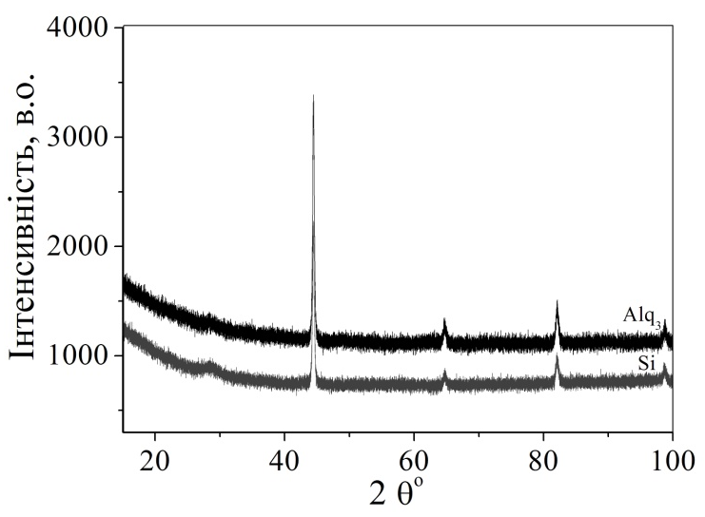 | 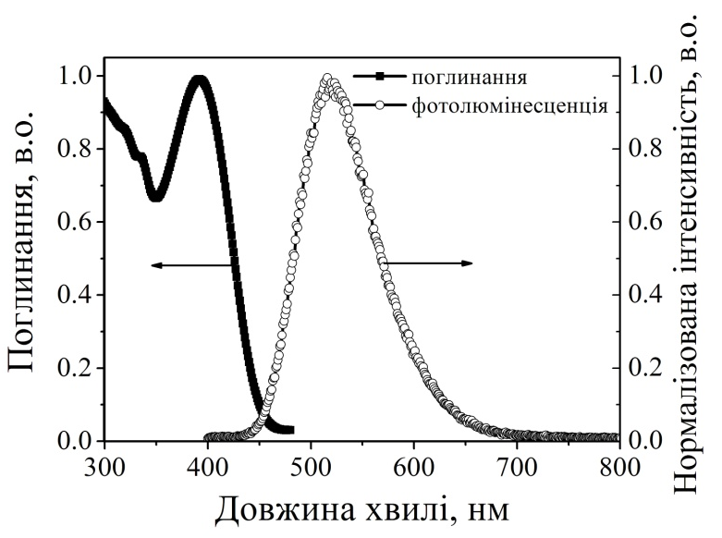
Рис.1. Рентгенограма плівки Alq₃ | Рис. 2. Спектр поглинання та фотолюмінесценції плівки Alq₃
Отримані нанорозмірні плівки Alq₃ характеризуються аморфною структурою, оскільки наявні піки на рентгенограмі відповідають структурі кремнієвої підкладки (рис.1). Спектр їх поглинання характеризується максимумом в області 395 нм та спектром фотолюмінесценції з максимумом 520 нм (рис. 2), що підтверджує формування плівок на основі Alq₃ без змін молекулярної структури. Вибрані режими формування плівок Alq₃ були покладені в реалізацію багатошарових ОСВС.
У третьому розділі наведено результати досліджень структурних, морфологічних та оптичних властивостей нанорозмірних плівок HPhP. Плівки HPhP формувалися методом термовакуумного напилення при температурі випаровувача 300±10°С та залишковому тиску 10⁻³ Па на підкладки кімнатної температури, швидкість осадження становила ~ 0,3 нм/с.
Збереження молекулярної структури HPhP під час формування плівки підтверджено дослідженням структурних властивостей плівок та порошку HPhP за допомогою інфрачервоної спектроскопії (Bruker IFS-66). Сформована плівка HPhP характеризується гладкою поверхнею з шорсткістю ~ 0,3 нм. При шорсткості ІТО-скла 0,5-1 нм, сформована плівка HPhP згладжує його поверхню, що приводить до більш рівномірного розподілу густини струму та, відповідно, рівномірного світіння в ОСВС.
На основі імпедансної спектроскопії досліджено механізм струмопроходження в плівці HPhP. Імпедансні вимірювання проводилися на імпедансному спектрометрі Autolab з програмним забезпеченням FRA-2. Моделювання еквівалентних схем відповідно до імпедансних спектрів проводили за допомогою програмного забезпечення ZView 2.3.
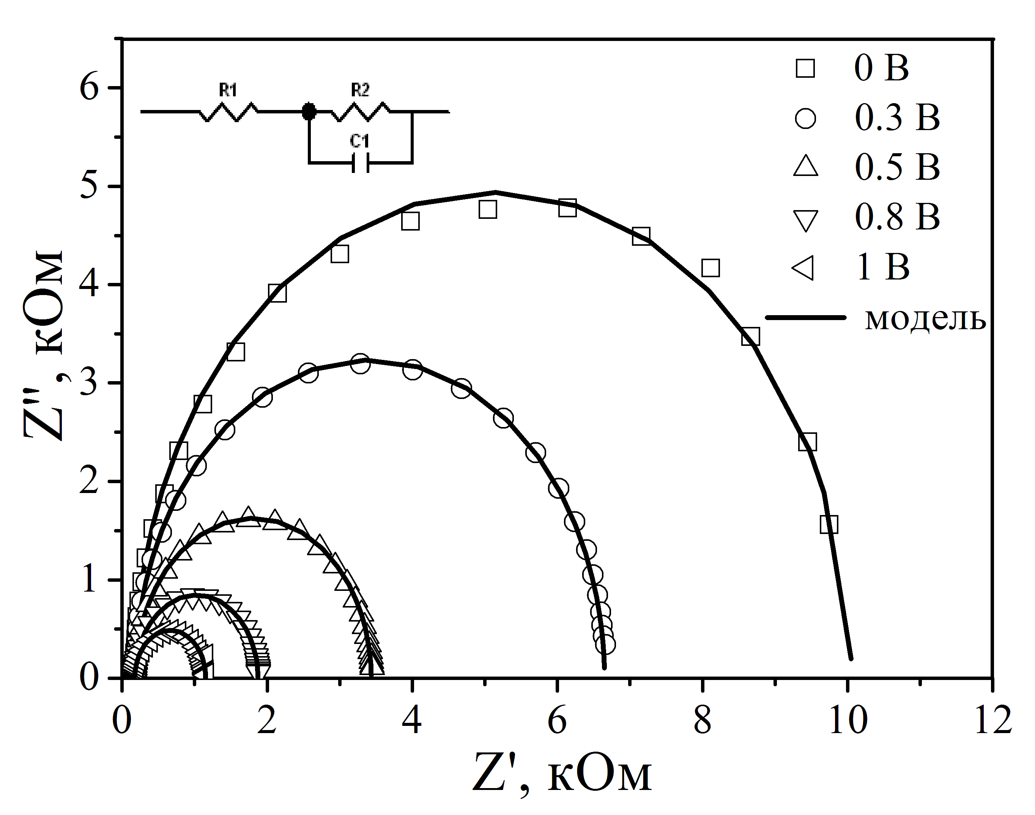
Рис.5. Діаграми Найквіста структури ITO/HPhP/Al при потенціалах постійного зміщення 0, 0.3, 0.5, 0.8 і 1 В. Вставка: змодельована еквівалентна схема
На основі результатів імпедансної спектроскопії структури ITO/HPhP/Al було отримано діаграми Найквіста, які мають вигляд одного півкола (рис. 5). Для отриманих діаграм було підібрано еквівалентну схему, яка складається з R2C1 ланки з послідовно з’єднаним опором R1 (рис.5, вставка). В еквівалентній схемі R1 є опором контакту, R2 характеризує втрати струму при його проходженні через структуру. C1 є сумою дифузійної та бар’єрної ємностей структури.
Проведений аналіз імпедансних спектрів структури ITO/HPhP/Al показав стрибкоподібних механізм перенесення носіїв заряду в плівці HPhP. Аналіз вольт-амперної характеристики структури ITO/HPhP/Al підтвердив механізм струмопроходження, обмеженого областю просторового заряду з експоненціальним розподілом пасток біля рівня Фермі в структурі ІТО/HPhP/Al, оскільки функціональна залежність ВАХ представлена у вигляді J~U^{2,2}.
Проведено дослідження оптичних властивостей плівки HPhP та порошку HPhP, розчиненого в бензолі та проведено порівняння їх з оптичними властивостями плівок на основі похідного піразоліну без наявності екранованого фенолу 1,3,5-трифенил-4,5-дигідро-1H-піразол (PhP) та порошку PhP, розчиненого в бензолі. Спектр поглинання плівки HPhP в діапазоні 280-600 нм характеризуються двома чітко вираженими піками з максимумом в області 366 нм (характерним для π-π* переходу у піразоліновому кільці) та 315 нм (зумовленим взаємодією 2_{pz} електронів атома азоту N₁ з π-системою молекули) та співпадає зі спектром поглинання HPhP в розчині (рис. 6). Це свідчить про відсутність деструкції молекули HPhP під час процесу термічного напилення. Результати дослідження оптичних спектрів поглинання плівок HPhP вказують на те, що їх використання в світловипромінювальній структурі на основі Alq₃ не впливатиме на спектр випромінювання світловипромінювального шару, а також про можливість його використання як дірково-транспортного шару для ОСВС видимої області спектра.
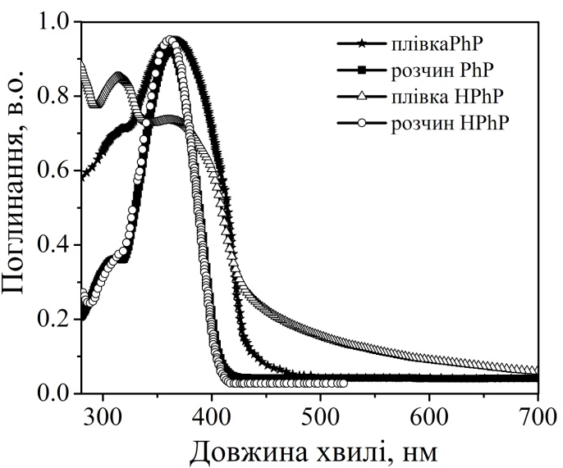 | Рис.6. Нормалізовані спектри поглинання розчину PhP та HPhP в бензолі та плівок PhP і HPhP, сформованих методом термовакуумного напилення
Спектр фотолюмінесценції плівки HPhP характеризується одним максимумом λ_{PL}=445 нм (рис. 7). Показано, що плівки HPhP можуть бути використані також для світловипромінювальних структур синьої області спектру. Фотолюмінесценція в HPhP обумовлена можливістю перенесення енергії збудження в гідразонному угрупуванні та наявністю ароматичних замісників в положенні 1 та 3 піразолінового кільця. Введений замісник в положенні 5 положенні піразолінового кільця – екранований фенол не впливає на особливості електролюмінесценції похідного піразоліну.
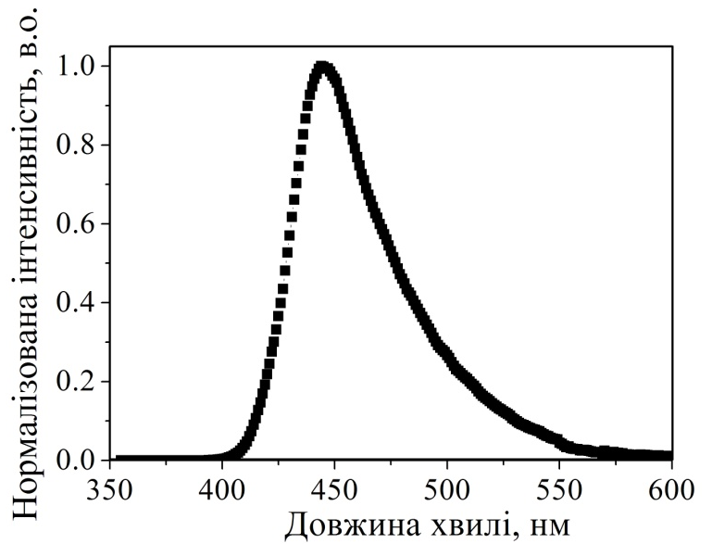 | Рис. 7. Спектр фотолюмінесценції плівки HPhP
У четвертому розділі наведено результати структурних, морфологічних та оптичних досліджень нанорозмірних плівок CuI, сформованих методом термовакуумного напилення для їх використання в ОСВС. Плівки CuI формувалися методом термовакуумного напилення на скляні підкладки та поверхню монокристалічного кремнію. Випаровування здійснювалося при температурі випаровувача 350±10°С на підкладки кімнатної температури, швидкість осадження становила ~ 0,3 нм/с.
Нанорозмірні плівки CuI, сформовані методом термовакуумного напилення, характеризується аморфною структурою з а поверхневою шорсткістю 0,7 нм (рис.8), що сприяє формування гладкої рівномірної плівки світловипромінювального шару Alq₃. Сформовані плівки CuI характеризуються оптичною прозорістю більше 70% у видимій області спектру (рис. 9), що створює передумови для їх використання також для пристроїв прозорої електроніки.
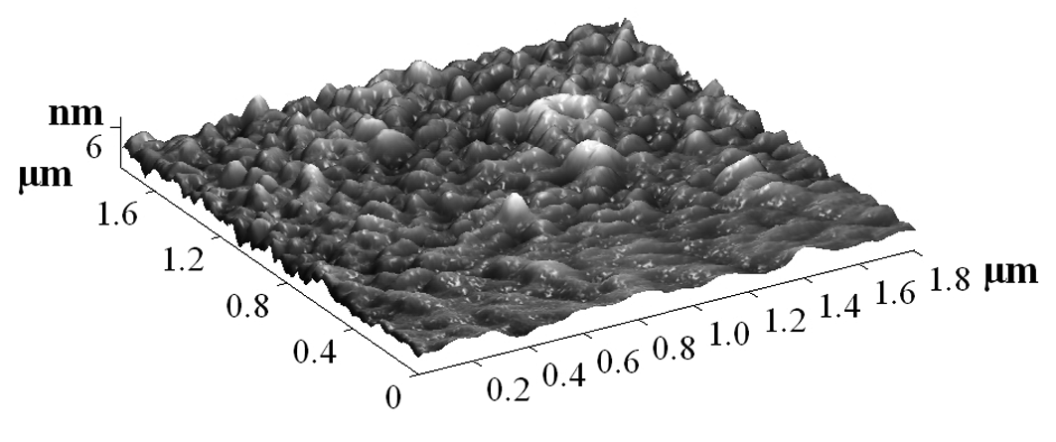 | 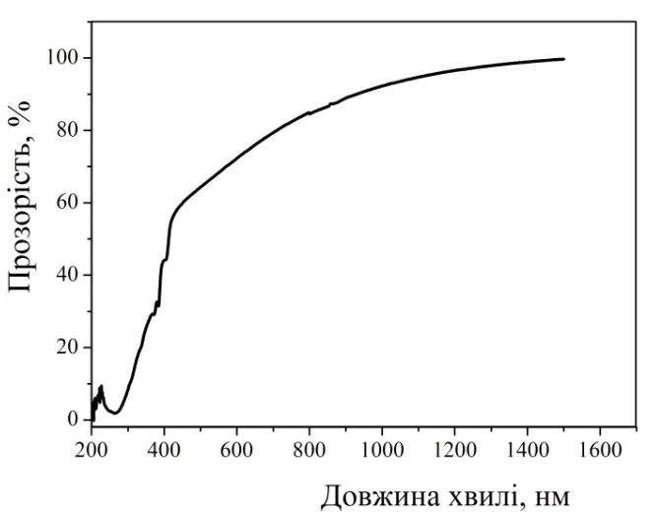
Рис.8. Зображення поверхні плівки CuI, отриманої за допомогою атомно-силової мікроскопії | Рис. 9. Спектри пропускання плівки CuI

П’ятий розділ присвячений розробці та дослідженню світловипромінювальних параметрів органічних світловипромінювальних структур, модифікованих нанорозмірними плівками CuI та HPhP. Структури ITO/CuI/Alq₃/PEGDE/Al, ITO/HPhP/Alq₃/PEGDE/Al, ITO/CuI/HPhP/Ca/Al були сформовані пошаровим напилення шарів на скляних підкладках з нанесеним ІТО.
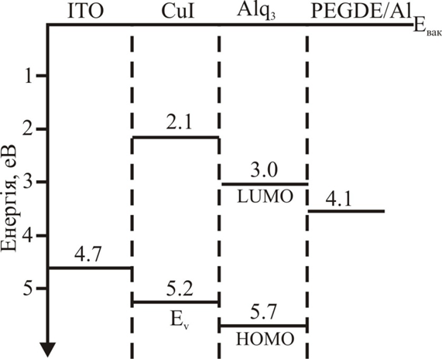
Рис. 10. Cхематичне зображення енергетичної діаграми світловипромінювальної структури ITO/CuI/Alq₃/PEGDE/Al

Розроблено структуру ITO/CuI/Alq₃/PEGDE/Al, модифіковану дірково-інжекційним шаром CuI та досліджено вплив товщини цього шару на світловипромінювальні параметри розробленої структури. Товщина плівки Alq₃ становила 50 нм. Для катоду було використано плівку Al завтовшки 200 нм. Для уникнення процесу дифузії атомів алюмінію в світловипромінювальний шар Alq₃ під час формування алюмінієвої плівки використали буферний шар полі(етилен гліколь) дігліціділовий ефір (PEGDE) завтовшки 3 нм. Дірково-інжекційний шар CuI понижує потенціальний бар’єр для дірок з ІТО (рис.10), що забезпечило низьку порогову напругу свічення 4,8 В (табл.1). В табл. 1 наведено світловипромінювальні параметри структур ITO/Alq₃/PEGDE/Al та ITO/CuI/Alq₃/PEGDE/Al з CuI завтовшки 12 нм.
Таблиця 1.
Параметри структур ITO/Alq₃/PEGDE/Al та ITO/CuI/Alq₃/PEGDE/Al при CuI товщиною 12 нм.
№ | Структура | Параметри
№ | Структура | Яскравість, кд/м² | Порогова напруга свічення, В | Струмова ефективність, кд/А
1 | ITO/Alq₃/PEGDE/Al | 1900 | 8.5 | 2.1
2 | ITO/CuI/Alq₃/PEGDE/Al | 4500 | 4.8 | 2.7

Як видно з рис. 11 при зростанні товщини плівки CuI до 12 нм в структурі ITO/CuI/Alq₃/PEGDE/Al відбувається збільшення яскравості свічення з 3000 кд/м² до 4500 кд/м² при струмі 200 мА/см², що можна пояснити встановленням балансу між інжектованими електронами з алюмінієвого катоду та дірками з ITO та віддалення зони рекомбінації носіїв заряду від інтерфейсу ITO електроду, що приводить до зменшення безвипромінювальних переходів.
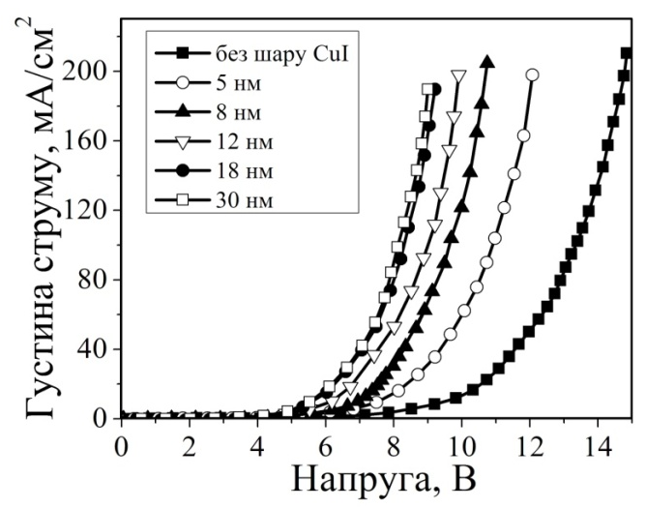 | 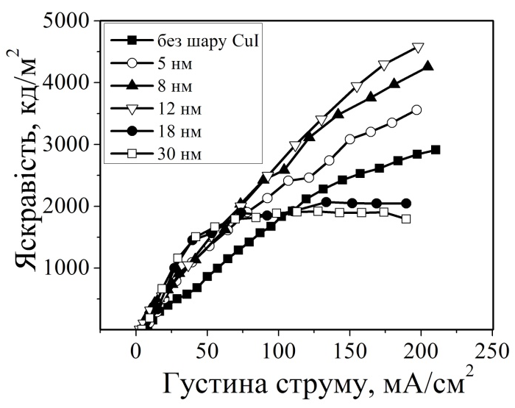
а) | б)
Рис. 11. Вольт-амперна та вольт-яскравісні характеристики світловипромінювальної структури ITO/CuI/Alq₃/PEGDE/Al з різною товщиною CuI від 0 до 30 нм

Аналіз вольт-амперної характеристики структури ITO/CuI/Alq₃/PEGDE/Al показав, що струмопроходження через цю структуру є характерне для струму обмеженого пастковими зарядами. Введення шару CuI призводить до зменшення значення показника степеня m ВАХ функціональної залежності виду I~U^{m} від 5.7 до 5.2, що зумовлене зменшенням впливу інтерфейсних пасткових станів на межі ITO/Alq₃. Однак, при зростанні товщини плівки CuI більше 12 нм, відбувається зменшення яскравості, що пов’язано з погіршенням балансу кількості носіїв заряду та впливом нагріву джоулівського тепла.
Досліджено вплив дірково-транспортного шару HPhP з сферично екранованим фенолом в структурі ITO/HPhP/Alq₃/PEGDE/Al на світловипромінювальні параметри в порівнянні параметрами структури ITO/PhP/Alq₃/PEGDE/Al з дірково-
транспортним шаром PhP. На рис. 12, а схематично зображена енергетична діаграма структури ITO/HPhP/Alq₃/PEGDE/Al. HOMO енергетичний рівень HPhP (5.05 еВ) є співмірним з роботою виходу ІТО, що сприяє пониженню потенціального бар’єру для дірок та збільшує інжекцію дірок у світловипромінювальний шар Alq₃.
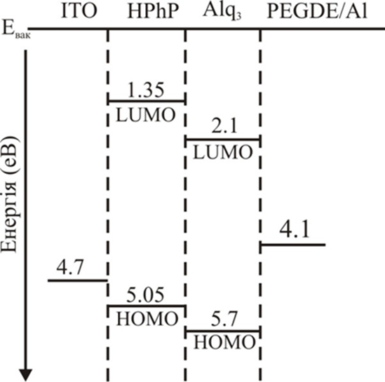 | 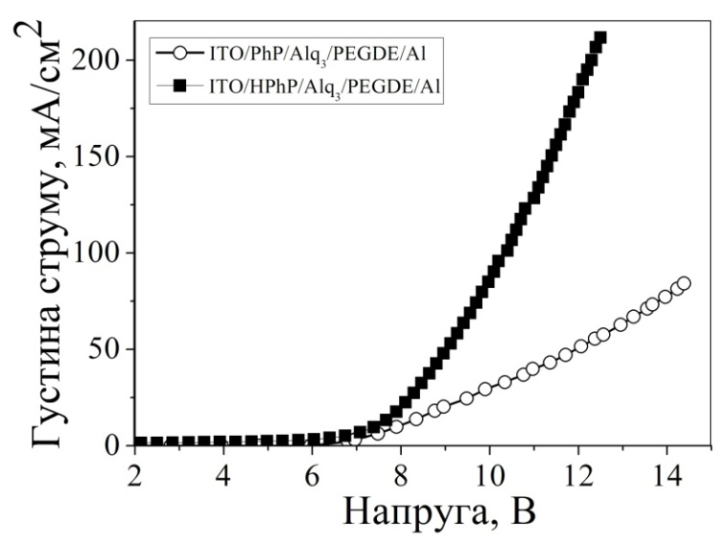
а) | б)
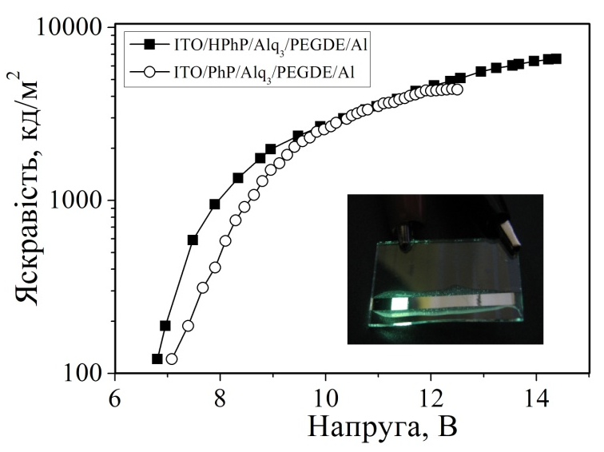 | 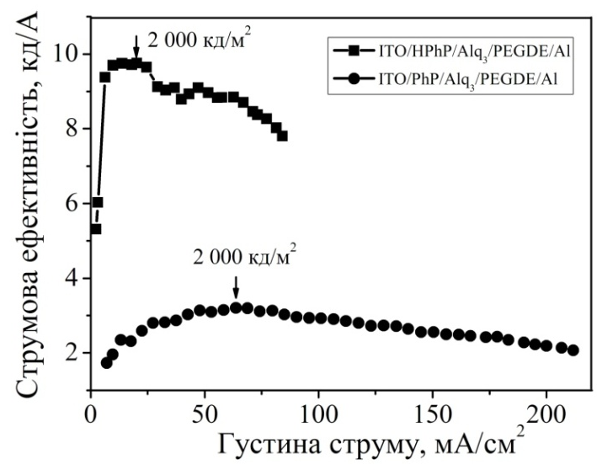
в) | г)
Рис. 12. Схематичне зображення енергетичної діаграми структури ITO/HPhP/Alq₃/PEGDE/Al (а), та характеристики структур ITO/HPhP/Alq₃/PEGDE/Al та ITO/PhP/Alq₃/PEGDE/Al: вольт-амперна (б), яскравісна (в) та струмова ефективність (г). Вставка – світловипромінювання структури ITO/HPhP/Alq₃/PEGDE/Al
Як видно з рис. 12, б, порогова напруга свічення світловипромінювальних структур ITO/HPhP/Alq₃/PEGDE/Al та ITO/PhP/Alq₃/PEGDE/Al 6,4 В та 6,7 В, відповідно. Проте, яскравість ITO/HPhP/Alq₃/PEGDE/Al є вищою в порівнянні з ITO/PhP/Alq₃/PEGDE/Al (рис. 12, в). Крім цього розроблена структура ITO/HPhP/Alq₃/PEGDE/Al характеризується низьким значенням густини струму 20,3 мА/см² при високому значенні струмової ефективності 9,75 кд/A на відміну від структури ITO/PhP/Alq₃/PEGDE/Al (струмова ефективність 3 кд/А), що можна пояснити покращенням балансу дірок та електронів, інжектованих в світловипромінювальний шар Alq₃. Світловипромінювальні параметри розроблених структур наведено в табл.2
Таблиця 2.
Світловипромінювальні параметри розроблених структур.
№ | Структура | Параметри
№ | Структура | Яскравість, кд/м² | Порогова напруга свічення, В | Струмова  ефективність, кд/А
1 | ITO/Alq₃/PEGDE/Al | 1900 | 8.5 | 2.1
2 | ITO/PhP/Alq₃/PEGDE/Al | 4500 | 6.7 | 3
3 | ITO/HPhP/Alq₃/PEGDE/Al | 6560 | 6.4 | 9.75

Як і решта типових структур на основі Alq₃, структура ITO/HPhP/Alq₃/PEGDE/Al характеризується електролюмінісценцією в зеленій області спектру з максимумом λ=530 нм (рис. 12, в (вставка)).
Для дослідження впливу транспортного шару HPhP на деградаційні процеси ОСВС проводили моніторинг зміни інтенсивності електролюмінісцентного випромінювання в часі структур ITO/HPhP/Alq₃/PEGDE/Al та ITO/PhP/Alq₃/PEGDE/Al під дією прикладеного електричного поля (рис. 13).
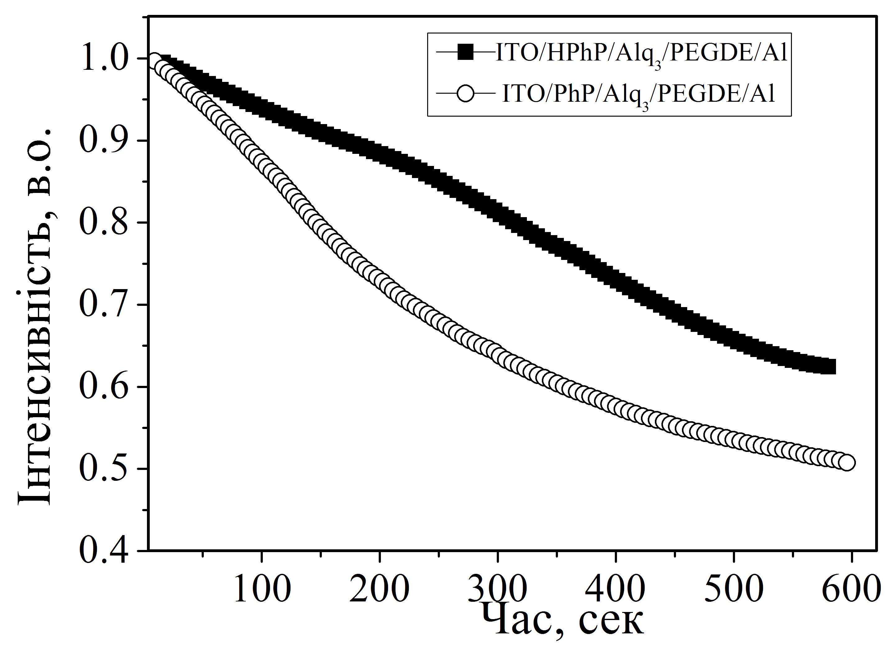
Рис.13. Затухання електролюмінесценції світловипромінювальних структур ITO/HPhP/Alq₃/PEGDE/Al та ITO/PhP/Alq₃/PEGDE/Al в часі
На протязі перших 5 хв спостерігається менше падіння інтенсивності свічення структури ITO/HPhP/Alq₃/PEGDE/Al в порівнянні із ITO/PhP/Alq₃/PEGDE/Al, в подальшому характер затухання для обох типів структур має однаковий характер. Крім того, концентрація чорних плям в структурах ITO/PhP/Alq₃/PEGDE/Al перевищує концентрацію чорних плям в ITO/HPhP/Alq₃/PEGDE/Al. При повторному моніторингу (через одну годину) в структурі ITO/PhP/Alq₃/PEGDE/Al електролюмінесценція була відсутня. В той же час, що в зразках з екранованим фенолом інтенсивність електролюмінесценції все ще становила 30 – 40 % від початкової. Такий ефект можна пояснити за рахунок впливу екранованого фенолу як антиоксиданта на сповільнення деградаційних процесів у структурі. Для зниження деградаційних процесів в ОСВС необхідне додатково дослідження та опрацювання засобів захисту від зовнішнього середовища та стабілізації параметрів багатошарових структур під впливом електричного поля.
Вперше на основі HPhP як світловипромінювального шару розроблено структуру системи ITO/СuI/HPhP/Ca/Al, яка характеризується електролюмінесценцією з максимумом 455 нм синьої області спектра. Оскільки максимум спектра електролюмінесценції розробленої структури співпадає з максимумом спектра фотолюмінесценції плівки HPhP (рис.7), це вказує, що в обох випадках випромінювання відбуваються з тих же збуджених енергетичних рівнів молекули HPhP. Для структури ITO/СuI/HPhP/Ca/Al порогова напруга свічення становить 9,4 В, максимальна яскравість - 1450 кд/м² при напрузі 15,5 В, струмова ефективність - 10,63 кд/А (рис.14), а значення зовнішнього квантового виходу електролюмінісценції становить 0,25%.
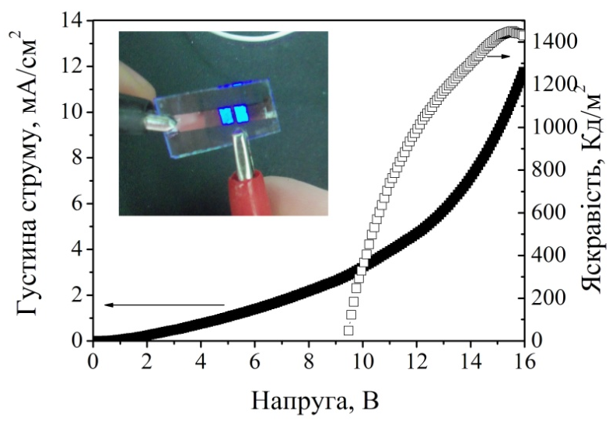 |  | 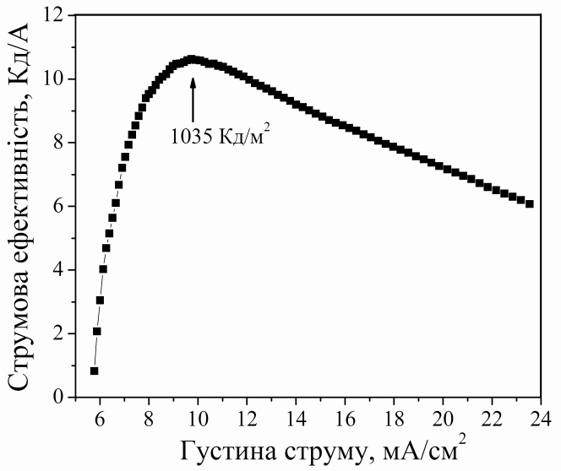
 | а) |  | б)
Рис.14. Характеристики світловипромінювальної структури ITO/СuI/HPhP/Ca/Al:вольт-амперна та вольт яскравісна (а) та струмова ефективність (б). Вставка: світловипромінювання розробленої структури

Досліджено можливість використання нанорозмірних плівок ПАН (матеріал фірми Sigma-Aldrich LTD), сформованих методом термовакуумного напилення, в світловипромінювальній структурі системи ІТО/СuI/ПАН/Ca/Al. Формування плівки ПАН відбувалось випаровуванням вихідного порошку з молібденового тигля при температурі випаровувача ~ 450ºС та залишковому тиску 10⁻³ Па при кімнатній температурі підкладки. Товщина плівки ПАН становила 60 нм. В цій структурі для дірково-інжекційного шару використано CuI. Для катода використали тонкі плівки кальцію та алюмінію. Розроблена структура ІТО/CuI/ПАН/Ca/Al характеризуються електролюмінесценцією в синій області спектра з максимумом 420 нм. За відсутності дірково-інжекційного шару CuI електролюмінісцентного випромінювання не спостерігалося. Порогова напруга свічення розробленої структури становить 9,7 В (рис. 15,а). Максимальна яскравість структури становить 280 кд/м² при напрузі 18 В (рис. 15, а), струмова ефективність при густині струму 35 мА/см² становила 0,26 кд/А (рис. 15, б). Показано, що збільшення напруги призводить до руйнування структури за рахунок значного джоулівського розсіювання тепла в структурі.
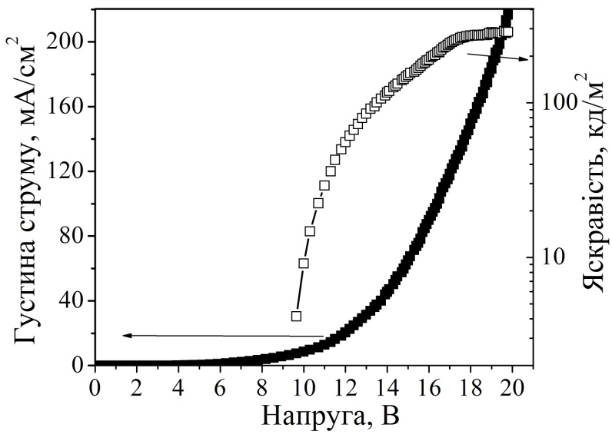 | 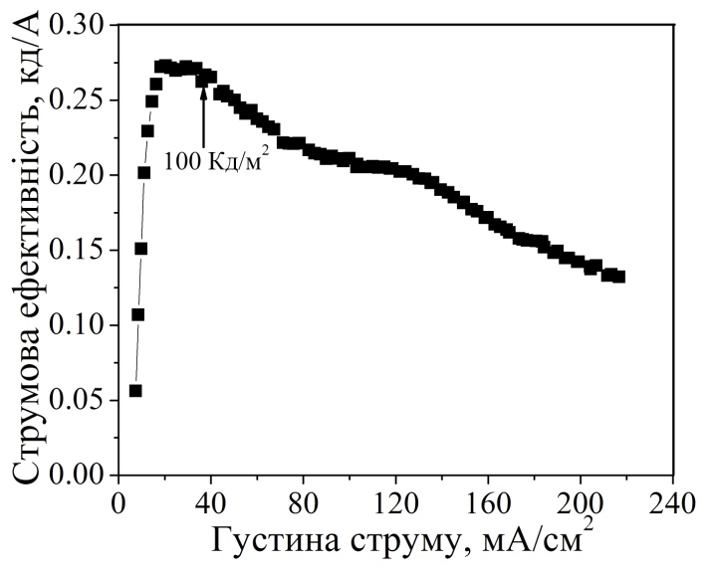
а) | б)
Рис.15. Характеристики світловипромінювальної структури ITO/СuI/ПАН/Ca/Al: вольт-амперна та вольт-яскравісна (а), струмова ефективність (б).

ОСНОВНІ РЕЗУЛЬТАТИ ТА ВИСНОВКИ
1. Модифікування базової світловипромінювальної структури ITO/Alq₃/PEGDE/Al введенням нанорозмірного дірково-інжекційного шару CuI забезпечує пониження потенціального бар’єру, що приводить до ефективної інжекції дірок з ІТО у світловипромінювальний шар Alq_{3.} Виявлено, що при товщині шару CuI 12 нм, структура ITO/CuI/Alq₃/PEGDE/Al характеризується пороговою напругою свічення 4,8 В та максимальною яскравістю 4500 кд м² при густині струму 200 мА/см². При збільшенні товщини шару CuI від 12 до 30 нм спостерігається пониження максимальної яскравості свічення до 1900 кд/м², що пояснюється дисбалансом носіїв заряду в світловипромінювальному шарі.
2. Модифікування світловипромінювальної структури ITO/Alq₃/PEGDE/Al дірково-транспортним шаром HPhP сприяє балансування носіїв заряду (дірок та електронів) у світловипромінювальному шарі Alq₃, що забезпечує максимальну яскравість 6560 кд/м² при напрузі 14,5 В та високу струмову ефективність 9,75 кд/А. Крім того, наявність антиоксиданту в молекулі HPhP сприяє сповільненню деградаційних процесів.
3. Розроблено світловипромінювальну структуру ITO/СuI/HPhP/Ca:Al на основі HPhP як світловипромінювального шару з максимумом спектру електролюмінісценції 455 нм, яка забезпечує максимальну яскравість 1450 кд/м² при напрузі 14 В та струмову ефективність 10,63 кд/А. Розрахований коефіцієнт зовнішнього квантового виходу електролюмінісценції для структури становить 0,25%. Для розробленої світловипромінювальної структури отримані значення кольорових координат х=0,175, у=0,11 та кольорова температура T>10000 K, які відповідають синьому кольору свічення.
4. Розроблена та реалізована світловипромінювальна структура ІТО/CuI/ПАН/Ca/Al на основі плівок ПАН, сформованих методом термовакуумного напилення, яка характеризується електролюмінісцентним випромінюванням в синій області спектру з максимумом спектра електролюмінесценції 420 нм, пороговою напругою 9.7 В та максимальною яскравістю 280 кд/м² при 18 В.
5. Математичним моделюванням визначено, що молекули HPhP характеризуються непланарною будовою, оскільки замісники в положенні 1 та 3 лежать в площині піразолінового кільця, а фенольна група розміщена відносно нього під кутом 115° градусів. Непланарна будова молекули понижує ймовірність кристалізації плівок на його основі під час процесу формування світловипромінювальної структури. Розраховано ширину забороненої зони HPhP, яка становить ~3,7 еВ, енергії HOMO та LUMO орбіталей становлять -5,048 та -1,347 еВ, відповідно. Розраховані дані корелюються з експериментально отриманими значеннями енергетичного рівня HOMO (5,085 eВ) та шириною забороненої зони (~3,45 еВ). Значення HOMO рівня HPhP добре узгоджується з роботою виходу ІТО (4.7 еВ), що забезпечує пониження потенціального бар'єру для дірок та сприяє ефективній інжекції дірок у світловипромінювальний шар Alq₃.
6. Аналіз фізичних процесів струмопроходження на основі імпедансних спектрів структури ITO/HPhP/Al, які мають вигляд одного півкола, що вказує на стрибкоподібний механізм перенесення носіїв заряду в структурі. Вольт-амперна характеристика структури представлена у вигляді J~U^{2,2}, що відповідає теорії струмопроходження, обмеженого областю просторового заряду з експоненціальним розподілом пасток біля рівня Фермі в структурі.
7. Відсутність деструкції матеріалу HPhP під час процесу термічного напилення підтверджено дослідженням спектрів поглинання плівки HPhP, які характеризуються двома чітко вираженими піками з максимумами в області 366 нм (характерним для π-π* переходу у піразоліновому кільці) та 315 нм (зумовленим взаємодією 2_{pz} електронів атома азоту N1 з π-системою молекули) та співпадають зі спектром поглинання HPhP в розчині. Спектр фотолюмінесценції плівки HPhP характеризується одним піком з максимумом λ_{PL}=445 нм, що характерно для похідних піразолінів.
8. Порівняльний аналіз ІЧ-спектрів Фур'є плівки HPhP, сформованої методом термовакуумного напилення та вихідного порошку HPhP показав, що всі піки поглинання молекул HPhP співпадають. Це підтверджує, що при вибраних технологічних режимах в процесі термовакуумного напилення не руйнується молекулярну структура HPhP. При чому молекули HPhP є непланарними, що понижує ймовірність кристалізації плівок на їх основі під час процесу формування ОСВС.
9. Створені нанорозмірні плівки CuI, сформовані методом термовакуумного напилення, характеризуються прозорістю більше 70% у видимій області спектру. Зі зростанням температури підкладки в процесі формування плівки CuI структура плівки CuI змінюється від аморфної (температура підкладки ~ 20° С ) до появи полікристалічної γ-фази CuI з орієнтацією <111> вздовж осі (температура підкладки 80° С). Для використання в ОСВС використано плівку CuI з аморфною структурою, яка сприяє запобіганню можливості процесу кристалізації світловипромінювального шару під час функціонування структури.
10. Розроблені і реалізовані органічні світловипромінювальні структури ITO/CuI/Alq₃/PEGDE/Al та ITO/HPhP/Alq₃/PEGDE/Al характеризуються максимумом електролюмінесценції 520 нм, що співпадає зі спектром фотолюмінесценції вакуумнонапиленої плівки Alq₃. Аналіз вольт-амперних характеристик розроблених структур показав, що структури характеризуються струмопроходженням, обмеженим областю просторового заряду з експоненціальним розподілом пасток, оскільки степеневий показник m становить більше 5 в крутизні ВАХ функціональної залежності виду I~U^{m}.

ОСНОВНІ РЕЗУЛЬТАТИ ДИСЕРТАЦІЇ ОПУБЛІКОВАНІ В РОБОТАХ
- Готра З.Ю. Органічні структури OLED зеленої області спектру випромінювання / З. Готра, Л. Возняк // Оптико-електронні інформаційно-енергетичні технології. – 2012. - № 24 (2). – С. 54-59.
- Готра З.Ю. Допоміжні інжекційні та транспортні шари в структурах органічних світлодіодів OLED / З.Ю. Готра, Л.Ю. Возняк //Складні системи та процеси. – 2012. - №1(21). – С.3-14.
- Hotra Z. Effect of thickness of a CuI hole injection layer on the properties of organic light emitting diodes / Z. Hotra, P. Stakhira, V.Cherpak, D. Volynyuk, L.Voznyak, V. Gorbulyk, B. Tsizh // Photonics Letters of Poland. – 2012. – vol. 4. – Р. 35-37.
- Hotra Z. Properties of 2,6-di-tert.-butyl-4-(2,5-diphenyl-3,4-dihydro-2H-pyrazol-3-yl) -phenol as hole-transport material for life extension of organic light emitting diodes / Z. Hotra, V. Cherpak, P. Stakhira, S. Khomyak, D. Volynyuk, L. Voznyak, G. Dovbeshko, O. Fesenko, V. Sorokin, A. Rybalochka, O. Oliynyk // Optical Materials. – 2011. – vol. 33. – Р. 1727–1731.
- Hotra Z. Blue organic light-emitting diodes based on pyrazoline phenyl derivative / Z.Hotra, P. Stakhira, S. Khomyak, V. Cherpak, D. Volyniuk, J. Simokaitiene, A. Tomkeviciene, N.A. Kukhta, J.V. Grazulevicius, A.V. Kukhta, X.W. Sun, H.V. Demir, L. Voznyak // Synthetic Metals. – 2012. – vol. 162. – Р. 352– 355.
- Готра З.Ю. Властивості органічного світлодіода на основі піразоліну, заміщеного в положенні 5 екранованим фенолом/ З.Ю. Готра, П.Й. Стахіра, В.В. Черпак, Д.Ю. Волинюк, С.В. Хом’як, Л.Ю. Возняк, В.М. Сорокін, А.В. Рибалочка, О.С. Олійник // Вісник Національного університету «Львівська політехніка». Електроніка. – 2011. – № 708. – С. 110-114.
- Готра З.Ю. Дослідження електролюмінесцентних властивостей світловипромінювальних структур на основі піразоліну, отриманих методом центрифугування / З.Ю.Готра, Д.Ю. Волинюк, П.Й. Стахіра, В.В. Черпак, Л.Ю. Возняк, В. Косач, С.Хом’як // Вісник Чернівецького університету. Фізика. Електроніка. – 2011. – т.1. – випуск 2. – С. 17-19.
- Готра З. Вивчення люмінесцентних властивостей вакуумно напилених плівок поліаніліну емеральдинової форми / З. Готра, В. Черпак, Д. Волинюк, П. Стахіра, Л.Возняк // Вісник Національного університету «Львівська політехніка». Фізико-математичні науки. – 2011. – № 696. – С. 147-150.
- Hotra Z. Development of green OLED structures based on organic semiconductor Alq₃ / Z. Hotra, L. Voznyak // Annual journal of electronics. – 2012. – vol.6. - №2. – P. 78-79.
- Патент на корисну модель № 68998 України, МПК H01L 27/28. Спосіб виготовлення органічного світлодіоду // Готра З.Ю., Возняк Л.Ю., Стахіра П.Й., Черпак В.В., Волинюк Д.Ю., Костів Н.В.; заявник НУ «Львівська Політехніка». – № u 201107139, заявл. 06.06.2011, опубл. 25.04.2012, Бюл.№8
- Заявка на патент (позитивне рішення на видачу патенту на корисну модель), МПК H01L 33/00. Спосіб виготовлення органічного світлодіоду // Готра З.Ю., Стахіра П.Й., Черпак В.В., Волинюк Д.Ю., Возняк Л.Ю., Хом’як С.В.; заявник НУ «Львівська Політехніка». – № u 2012 07717, заявл. 25.06.2012.
- Hotra Z. Combination of inorganic hole injection layer and organic hole transport layer in OLED technology / Z. Hotra, P.Stakhira, V.Cherpak, D. Volynyuk, L.Voznyakс, N. Kostiv // The 17th International Display Workshops, 1 – 3.12. 2010.: тези доп. – Fukuoka. 2010. – P. 1171 – 1172.
- Hotra Z. Organic light emitting diodes fabricated with a 1,3-diphenyl-5-(4-hydroxy-3,5-di-tert-butylphenyl)-pyrazoline-2 (3) as hole transport layer / Z. Hotra, V.Cherpak, P. Stakhira, L. Voznyak, D. Volynyuk, S.Khomyak, G. Dovbeshko, O. Fesenko, O.Gnatyk // Baltic Polymer Symposium, 8-11.09.2010.: тези доп. – Palanga. 2010. – p.159.
- Готра З.Ю. Електролюмінісцентні характеристики органічних світлодіодів з наявністю інжекційного шару йодиду міді / З.Ю.Готра, П.Й.Стахіра, В.В.Черпак, Д.Ю.Волинюк, М.Р. Гладун, Л.Ю.Возняк // 13 відкрита науково-технічна конференція ІТРЕ Національного університету «Львівська політехніка» з проблем електроніки, 13-15 квітня 2010р.: тези доп. – Львів. 2010. – с.24
- HotraZ.Yu. Organic light-emitting diodes with copper iodide as injection layer / Z. Hotra, P. Stakhira, L. Voznyak, Ya. Vartsimakha, V. Cherpak, D.Volynyuk // 8-th International conference on Electronic Processes in organic and inorganic materials, 17-22.05.2010.: тези доп. – Ivano-Frankivs’k Region, Ukraine.2010. – с.265
- Готра З.Ю. Розроблення світлодіоду з довжиною хвилі 445 нм на основі 1,3-дифеніл-5-(4-окси-3,5-ди-трет.-бутилфеніл)-2-піразоліну / З.Ю. Готра, Д.Ю. Волинюк, С.В. Хом'як, Л.Ю. Возняк // 14 відкрита науково-технічна конференція ІТРЕ Національного університету «Львівська політехніка» з проблем електроніки, 5-7 квітня 2011р.: тези доп. – Львів 2011. – c.24.
- Hotra Z. Structural and Optical Properties of Copper Iodide Thin Films for their Application in Organic Electronic Devices / Zenon Hotra, Lesya Voznyak, Natalya Kostiv, Dmytro Volunyuk, Georgiy Pakhomov, Grzegorz Łuka, Bartłomiej Witkowski, Łukasz Wachnicki // ХІth International Conference TCSET, 21–24.02 2012.: тези доп. – Lviv – Slavske. 2012. – С. 558-529.
- Готра З.Ю. Дослідження електролюмінесцентних властивостей світловипромінювальних структур на основі піразоліну, отриманих методом центрифугування / З.Ю. Готра, Д.Ю.Волинюк, П.Й. Стахіра, В.В. Черпак, Л.Ю. Возняк, В.В. Косач, С.В. Хом'як // Перша Всеукраїнська науково-практична конференція «Фізико-технологічні проблеми радіотехнічних простроїв, засобів телекомунікацій, нано- і мікроелектроніки», 13-15 жовтня 2011р.: тези доп. –Чернівці. 2011. – С. 215-217.
- Hotra Z. Organic light-emitting diode with polyaniline as emitting layer / Zenon Hotra, Dmytro Volyniuk, Lesya Voznyak // Advanced Numerical Modelling.: матеріали конф. – Zielona Gura, Poland. 2011. – p.125.
- Готра З.Ю. Інвертована світловипромінювальна структура системи Al/PEGDE/Alq₃/NiPc/ZnO / З.Ю. Готра, П.Й. Стахіра, В.В. Черпак, Д.Ю.Волинюк Л.Ю. Возняк, Wojcik W., Luka G.// ІІ Міжнародна науково-практична конференція «Фізико-технологічні проблеми радіотехнічних пристроїв, засобів телекомунікацій, нано- та мікроелектроніки», 25-27 жовтня 2012р.: тези доп. – Чернівці. 2012. – C. 168.
АНОТАЦІЯ
Возняк Л.Ю. – Світловипромінювальні структури на основі трихінолінату алюмінію (Alq₃), модифіковані нанорозмірними плівками похідного піразоліну та йодиду міді.–на правах рукопису.
Дисертація на здобуття наукового ступеня кандидата технічних наук за спеціальністю 05.12.20 – оптоелектронні системи. – Національний університет «Львівська політехніка», Міністерство освіти і науки, молоді та спорту України, Львів, 2013р.
Дисертаційна робота присвячена розробці та дослідженню органічних світловипромінювальних структур на основі трихінолінату алюмінію (Alq₃), модифікованих нанорозмірними плівками похідного піразоліну (HPhP) та йодиду міді (СuI). Розроблені органічні світловипромінювальні структури системи ITO/CuI/Alq₃/PEGDE/Al, ITO/HPhP/Alq₃/PEGDE/Al з довжиною хвилі випромінювання 530 нм. Показано, що використання нанорозмірних плівок CuI приводить до збільшення яскравості до 4500кд/м² та зменшення порогової напруги свічення до 4,8 В. Показано, що використання нанорозмірних плівок HPhP як дірково-транспортного шару в структурі ITO/HPhP/Alq₃/PEGDE/Al збільшує яскравість до 6560 кд/м² та струмову ефективність до 9,75 кд/А та сприяє сповільненню деградаційних процесів. Розроблено світловипромінювальні структури в синій області спектру випромінювання ITO/CuI/HPhP/Ca/Al з максимумом спектра випромінювання 455 нм, яка забезпечує яскравість 1450 кд/м² та високу струмову ефективність 10,63 Кд/А. Показано можність використання нанорозмірних плівок поліаніліну (ПАН) як світловипромінювального шару в структурі ІТО/CuI/ПАН/Ca/Al.
Ключові слова: органічна світловипромінювальна структура, електролюмінесценція, йодид міді, трихінолінат алюмінію, піразолін.

АННОТАЦИЯ
Возняк Л.Ю. – Светоизлучающие структуры на основе трихинолинату алюминия (Alq₃), модифицированные наноразмерными пленками производного пиразолину и йодида меди. - На правах рукописи.
Диссертация на соискание ученой степени кандидата технических наук по специальности 05.12.20 - оптоэлектронные системы. - Национальный университет «Львовская политехника», Министерство образования и науки, молодежи и спорта Украины, Львов, 2013г.

Диссертационная работа посвящена разработке и исследованию органических светоизлучающих структур на основе трихинолината алюминия (Alq₃), модифицированных наноразмерными плёнками производного пиразолину HPhP и йодида меди (СuI). Разработаны органические светоизлучающие структуры системы ITO/CuI/Alq₃/PEGDE/Al, ITO/HPhP/Alq₃/PEGDE/Al с длиной волны излучения 530 нм. Показано, что использование наноразмерных плёнок CuI приводит к увеличению яркости до 4500 кд/м² и уменьшение порогового напряжения свечения до 4,8 В. Показано, что использование наноразмерных плёнок HPhP как дырочной-транспортного слоя в структуре ITO/HPhP/Alq₃/PEGDE/Al увеличивает яркость до 6560 кд/м² и токовую эффективность до 9,75 кд/А и способствует замедлению деградационных процессов. Разработано светоизлучающие структуры в синей области спектра ITO/CuI/HPhP /Ca/Al с максимумом спектра излучения 455 нм, которая обеспечивает яркость более 1450 кд/м² и токовую эффективность 10,63 кд/А. Показано возможность использования наноразмерных пленок полианилина (ПАН) как светоизлучающие слоя в структуре ІТО/CuI/ПАН/ Ca/Al.
Ключевые слова: органическая светоизлучающая структура, электролюминесценция, йодид меди, трихинолинат алюминия, пиразолин.

АNNOTATION
Voznyak L.Yu. – Organic light-emitting structures based on organic semiconductor tris(8-hydroxyquinolinato) aluminum (Alq₃) with additional layers pyrazoline derivatives and copper iodide. – Manuscript.
Thesis for obtaining the scientific degree of Candidate of Sciences by speciality 05.12.20 – optoelectronic system.– Lviv Polytechnic National University, Ministry of Education, Youth and Sports of Ukraine, Lviv, 2013.

The dissertation is devoted to development of organic light emitting structures based on Alq₃ with additional hole-injection layer copper iodide (CuI) and hole-transport layer pyrazoline derivatives 2,6-di-tert.-butyl-4-(2,5-diphenyl-3,4-dihydro-2H-pyrazol-3-yl)
-phenol (HPhP). It was fabricated organic light-emitting structures ITO/CuI/Alq₃/PEGDE/Al, ITO/HPhP/Alq₃/PEGDE/Al with green emission at 530 nm by means of vacuum deposition technique. The influence of hole injection layer CuI on the light-emitting properties of ITO/CuI/Alq₃/PEGDE/Al based on current –voltage and brightness-voltage characteristics was investigated and it was shown that inserting of CuI injection layer increase brightness up to 4500 cd/m² and decrease turn-on voltage to 4.8 V. The FTIR spectroscopy of initial powder HPhP and films based on its was used to identify the molecule structure of HPhP after film formation (vacuum deposition). From impedance and current density–voltage measurements it was found that the charge transfer mechanism in the ITO/HPhP/Al structure is characteristic for space charge limited current (SCLC). ITO/HPhP/Alq₃/PEGDE/Al device with HPhP films as HTL has turn-on voltages V_{on} = 6.4 V, and exhibit high current efficiency values (9.75 cd/A) and brightness of 6560 cd/m² (at 14.38 V). Comparing of time dependence of electroluminescent intensity during continuous operation of two types of devices (with and without hindered phenol), we conclude that presence of hindered phenol in HTL leads to the delay of degradation processes in OLED. Presence of hindered phenol in HTL leads to the delay of degradation processes in organic light-emitting structure by formation of stable radicals after oxidation of HPhP. We performed the comparative analysis of luminescence time decay in two types of electroluminescent devices with HTL from pyrazolines derivative with hindered phenol and without it. The two fabricated encapsulated OLEDs (ITO/HPhP/Alq₃/PEGDE/Al and ITO/PhP/Alq₃/PEGDE/Al) were kept exposed to air for 24 hours and the change of EL intensity in time was monitored during the continuous operation. As was expected, during continuous operation decreasing of initial intensity has been observed due to degradation of OLEDs under applied electric field and formation of dark spots. It should be noted here that during the first 5 minute of work ITO/HPhP/Alq₃/PEGDE/Al structure demonstrated a less decrease of initial EL intensity, as compared with ITO/PhP/Alq₃/PEGDE/Al structure. After the first 5 min, the behavior of EL decay for both OLEDs was the same. Developed structure ITO/CuI/HPhP/Ca:Al characterized by bright blue emission with a peak wavelength at 445 nm and exhibits brightness 1450 cd/m² and current efficiency 10.63 cd/A. Also we have observed an electroluminescence of the structure ITO/CuI/PANi/Ca:Al with PANi as emitting layer formed by means of vacuum deposition. Electroluminescent structure based on PAN as emitting layer formed by vacuum deposition exhibits brightness of 280 cd/m², which is significantly higher than value obtained in previous work.
Key words: organic light-emitting structure, electroluminescence, tris(8-hydroxyquinolinato) aluminum, copper iodide, pyrazoline.

.

âààâàâ

Фінансово-економічна підсистема:

- Банки, інноваційні банки;
- Регіональні інноваційні фонди - інструменти підтримки пріоритетних інноваційних проектів;
- Бюджетні і позабюджетні фонди;
- Регіональні венчурні фонди;
- Страхові фонди;
- Бізнес-ангели.

Фінансово-економічна підсистема:

- Банки, інноваційні банки;
- Регіональні інноваційні фонди - інструменти підтримки пріоритетних інноваційних проектів;
- Бюджетні і позабюджетні фонди;
- Регіональні венчурні фонди;
- Страхові фонди;
- Бізнес-ангели.

Фінансово-економічна підсистема:

- Банки, інноваційні банки;
- Регіональні інноваційні фонди - інструменти підтримки пріоритетних інноваційних проектів;
- Бюджетні і позабюджетні фонди;
- Регіональні венчурні фонди;
- Страхові фонди;
- Бізнес-ангели.

Фінансово-економічна підсистема:

- Банки, інноваційні банки;
- Регіональні інноваційні фонди - інструменти підтримки пріоритетних інноваційних проектів;
- Бюджетні і позабюджетні фонди;
- Регіональні венчурні фонди;
- Страхові фонди;
- Бізнес-ангели.

Фінансово-економічна підсистема:

- Банки, інноваційні банки;
- Регіональні інноваційні фонди - інструменти підтримки пріоритетних інноваційних проектів;
- Бюджетні і позабюджетні фонди;
- Регіональні венчурні фонди;
- Страхові фонди;
- Бізнес-ангели.

Фінансово-економічна підсистема:

- Банки, інноваційні банки;
- Регіональні інноваційні фонди - інструменти підтримки пріоритетних інноваційних проектів;
- Бюджетні і позабюджетні фонди;
- Регіональні венчурні фонди;
- Страхові фонди;
- Бізнес-ангели.

2. Складові фінансового ринку України знаходяться у постійній взаємодії та існує зв’язок між динамікою показників, які їх характеризують

Фінансово-економічна підсистема:

- Банки, інноваційні банки;
- Регіональні інноваційні фонди - інструменти підтримки пріоритетних інноваційних проектів;
- Бюджетні і позабюджетні фонди;
- Регіональні венчурні фонди;
- Страхові фонди;
- Бізнес-ангели.

